Investigación | Desarrollo de sitio

Artista: Silvana Caruso

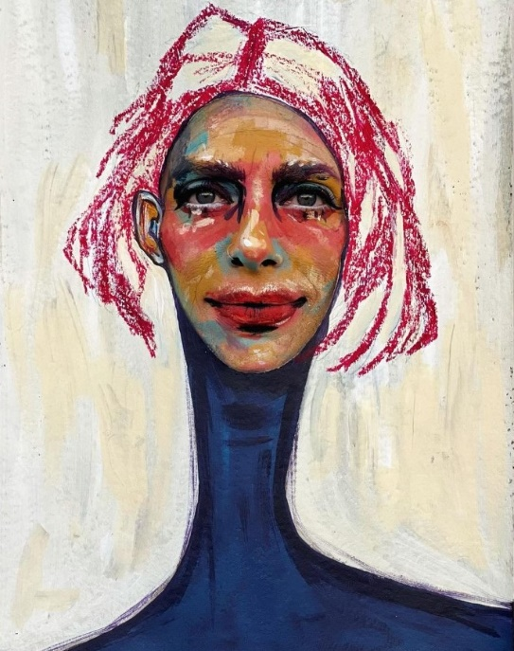

Temática: Body Art – Maquillaje artístico – Arte visual 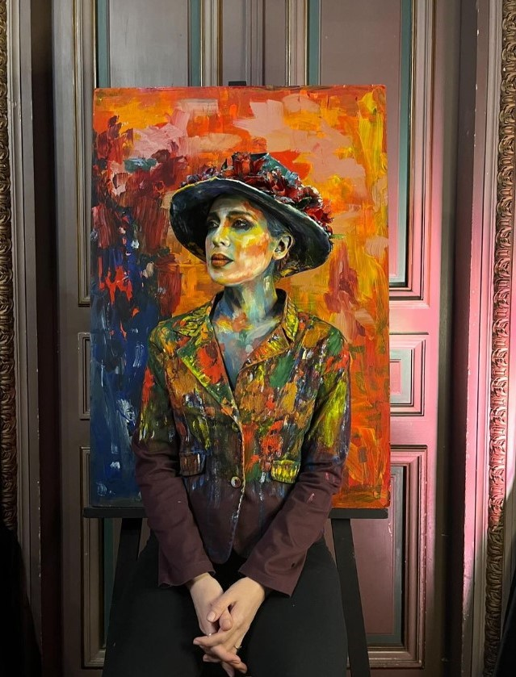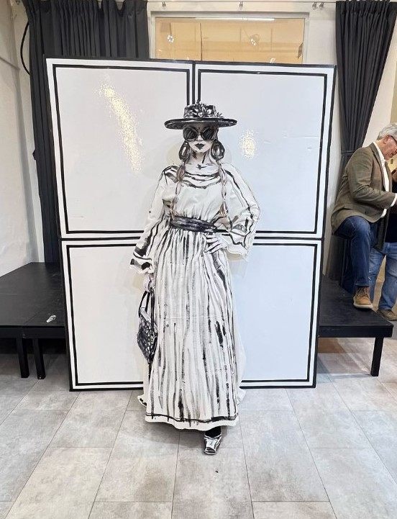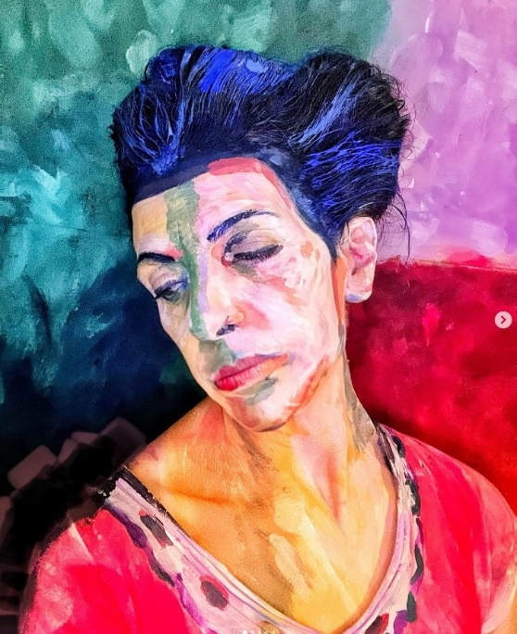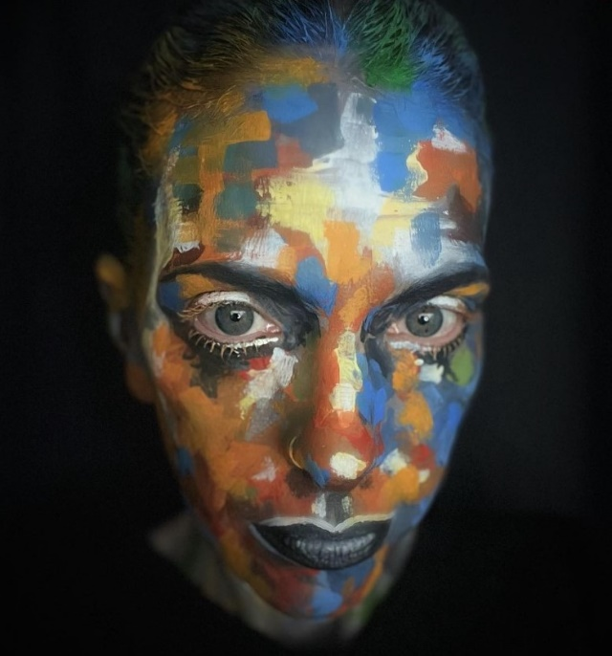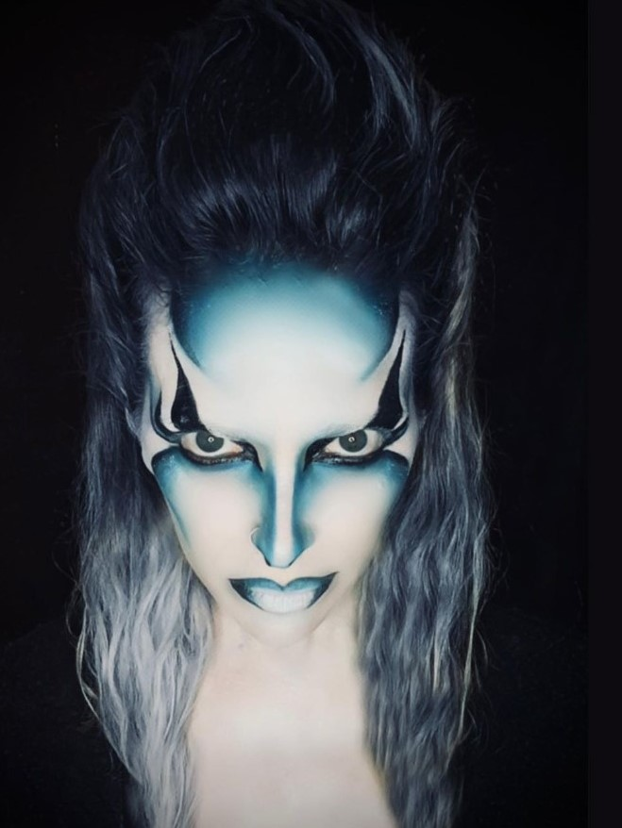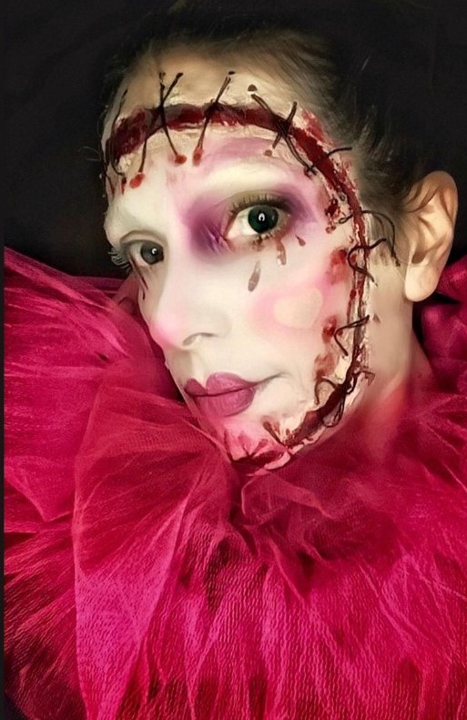

**Publico**

* Público general interesado en belleza y maquillaje.
* Profesionales del sector: maquilladores, cosmetólogos, estudiantes, productores.
* Marcas de cosméticos que buscan colaboraciones. AP y PINTAFAN
* Medios de comunicación y plataformas digitales de moda.

**Grupo de edad**

* Jóvenes (18-25 años): estudiantes y recién graduadxs en artes.
* Adultxs jóvenes (26-35 años): artistas, profesionales de la moda y amantes del maquillaje que buscan calidad y técnicas avanzadas.
* Adultos 36+ años: Personas que buscan maquillaje para eventos, artes escénicas o tendencias de automaquillaje.

**Nivel sociocultural**

* + Estudiantes y profesionales del arte, la moda y la belleza.
  + Personas con interés en la autoexpresión a través del maquillaje.
  + Aficionadxs y seguidores de tendencias de belleza y moda en redes sociales.

**Otros sitios**

ARG: [https://www.irenepare.com.ar/](https://www.irenepare.com.ar/?gad_source=1&gclid=Cj0KCQjw99e4BhDiARIsAISE7P-dZZ57zZEvMe_mQg34UHD6vWomOK_DFkNDNw177BlyJsWJqotUXVcaAsRyEALw_wcB)

<https://www.tessamua.com.ar/>

Exterior: <https://thealexbox.com/>

<https://stickartstudio.eu/>

<https://www.emmahackartist.com.au/>

<https://mayalenpiqueras.com/>

<https://www.elisabethmartinmaillo.com/>

Objetivos

* Principal: presencia de marca – galería profesional
* Secundario: servicios

Secciones *(1 home, 4 ppales, 2 sub y 2 pag complentarias)*

**Home**

* Realismo Pictórico
  + - Recientes
    - Series
* Proyectos destacados
* Galería de trabajos
* Capacitaciones y workshops
  + - Opciones
    - Trabajos de estudiantes

**Maquillaje social**

**Sobre mi**